原稿例

今週は話題の家電を紹介してます。

◾️最近はトイレも全部自動で健康管理もしてくれたり、なんでも賢くなっていますよね。
ですが、例えばゴミ箱もスマートゴミ箱が発売されています
全自動ゴミ箱、トーニューは自動でフタの開け閉めができるだけでなく、
ボタン操作でゴミ袋の口を熱で溶かして密閉する機能がついています。
袋を閉じると、自動で次の新しいゴミ袋が吸引されてセットされる仕組みです。
手が汚れないし、生ゴミやおむつなどの臭いも漏れにくくなってます。
1万円台で発売中です。
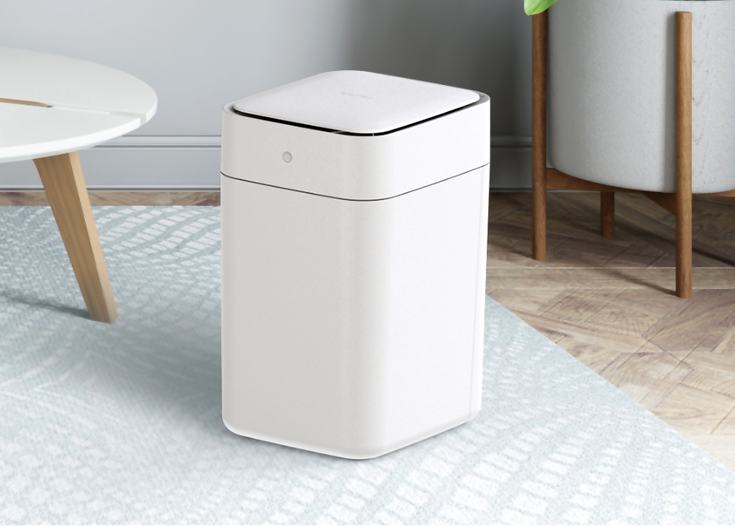

◾️そしてAIやセンサーを搭載した「スマートプランター」と呼ばれる植木鉢。
「アイヴィー」という商品は、センサーで土の中の水の量や、温度、日当たりなどを計算。
そのデータを使って、植物が今どんな状態なのかを、液晶の画面に「表情」として
映し出してくれます。
水が足りなければ悲しい顔、快適であれば笑顔という感じで、
およそ70種類のアニメーションで状態を伝えてくれます。
手のひらいっぱいくらいのちっちゃめの鉢植えくらいの大きさで、一個16000円程度です。

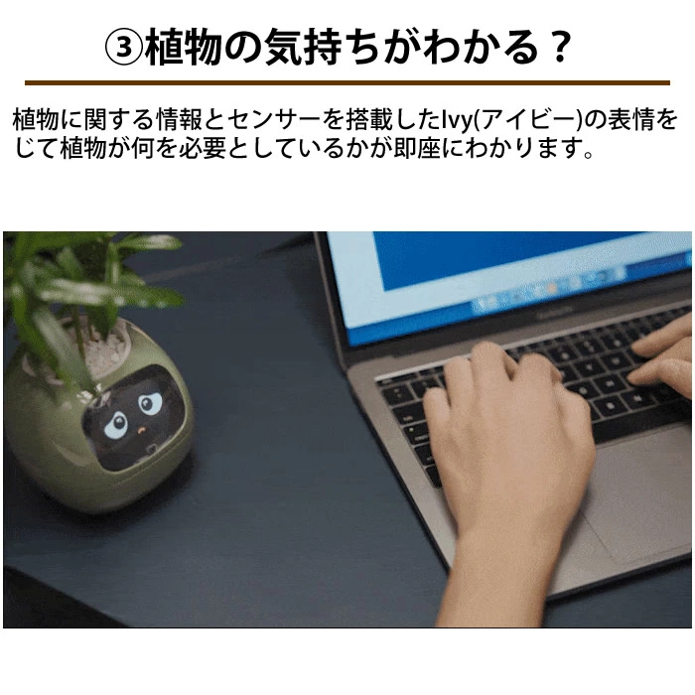
◾️マットレスにもスマートな機能がついてます。
睡眠の質を記録するアプリはありますが、最近はマットレスそのものがデータを計測する
「スマートマットレス」も登場。
パラマウントベッドの「アクティブスリープ」という商品は、
マットレスの中に小さなエアセルと呼ばれる空気の袋が内蔵されています。
頭や肩、腰など、硬さを細かく調整できるので、スマホで寝心地を毎日変えられます。
さらに、内蔵されたセンサーが睡眠中の心拍数や寝返りの回数、呼吸を自動で測定し、
毎朝スマートフォンに睡眠スコアとして記録を送る仕組みになっています。
リクライニングのよう動くので、朝にちょっとずつ頭の部分が高くなり、
自然な目覚めをうながしてくれるというような機能もあります。
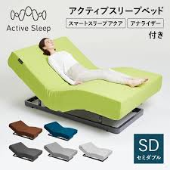

◾️そんな朝の目覚ましといえば、皆さんは何を使って起きてます？
スマホのアラームという人が多いと思いますが、
最近は光を使って自然な目覚めを促す「光目覚まし時計」が注目されています。
フィリップスの「SmartSleep ウェイクアップライト」は、設定した起きる時間の30分前から、
日の出のように徐々に部屋を明るくしていく機能がついています。
単に明るくなるだけでなく、光の色や強さが本物の朝日の動きに合わせて変化する仕組みです。
大音量のアラーム音で起こされるのではなく、光を浴びることで体に朝が来たことを知らせ、
自然な目覚めをサポートしてくれます
睡眠の質や朝が苦手という人を中心に、新しい選択肢として取り入れられているようです。
お値段は2万５千円くらいです。
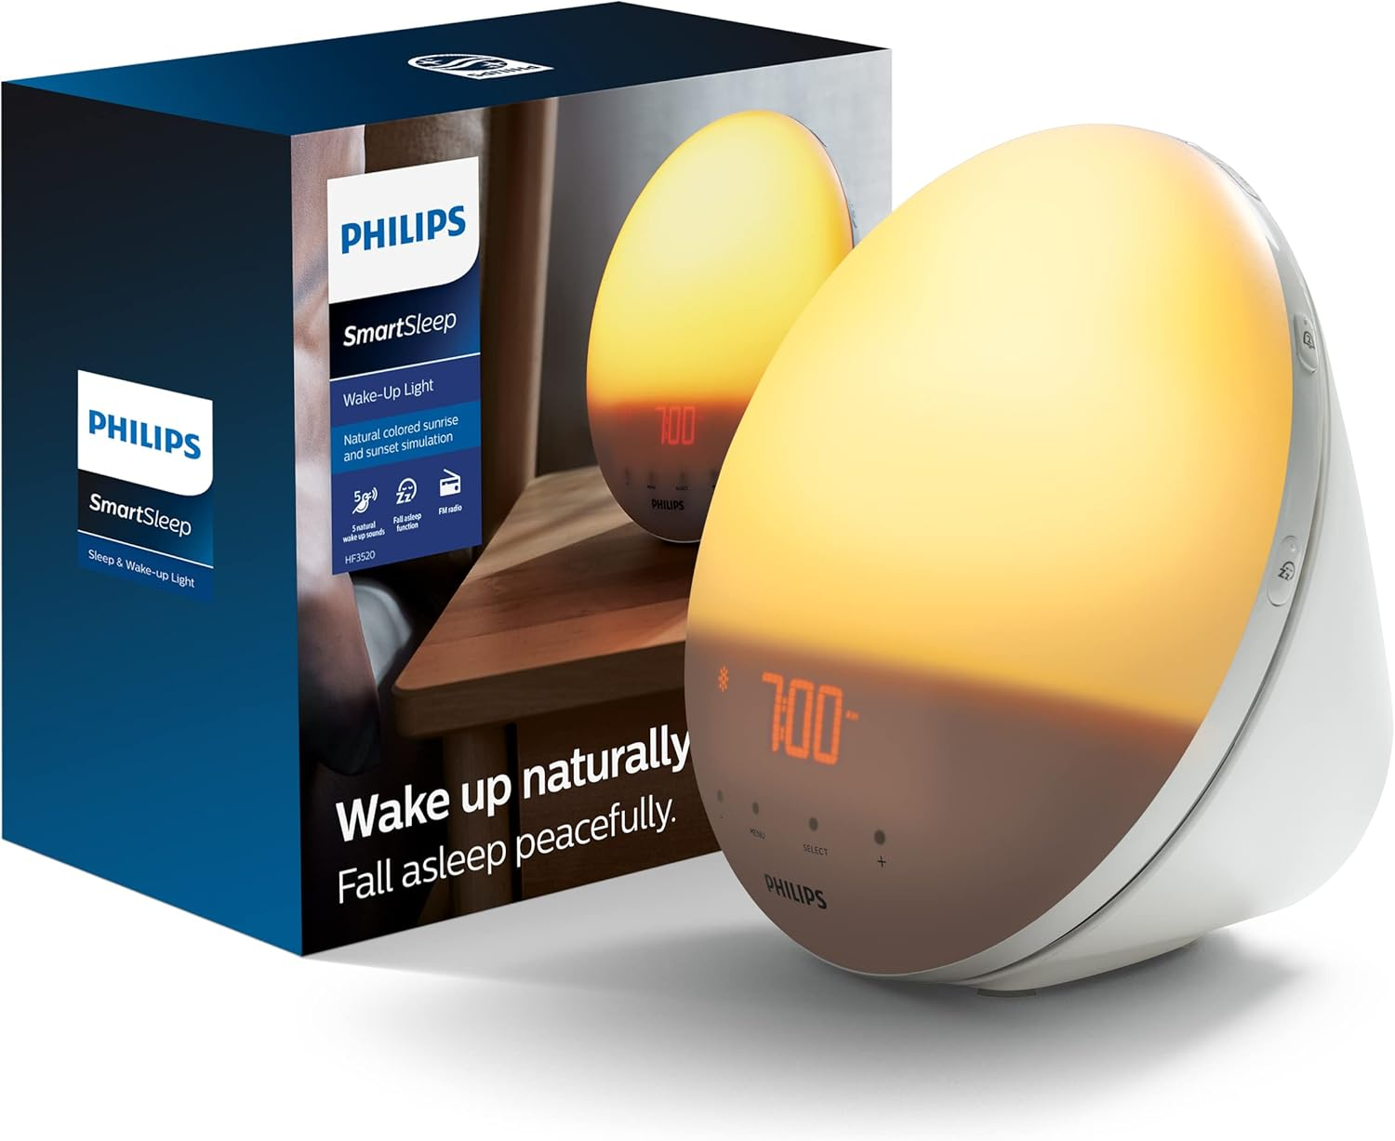
◾️最近の発売でちょっと話題になっている家電を2つご紹介します。
まず1つ目は、飲み物の会社のキリンが発売した「エレキソルト スプーン」。
まさに電気のスプーンなんですが、
微弱な電流を使って、塩味を感じやすくさせてくれるという新しい発想の食器型デバイスです。
塩分の取りすぎは気になりますが、塩分減らすと「味気ない」ということにもなります。
塩分は料理の中にバラバラにあるので、味を感じにくいという性質があり、
それを電気の力で変えてしまうというスプーンです。
仕組みは、スプーンの先端から料理にごく弱い電流を流して、舌に塩味を強く伝えるというものです。 お値段は2万5千円程度。毎日の食事を変えずに減塩できると考えると、
注目されているのも納得ですよね。
父の日がもうすぐですが、父の日のプレゼントにもいいかもしれませんね。
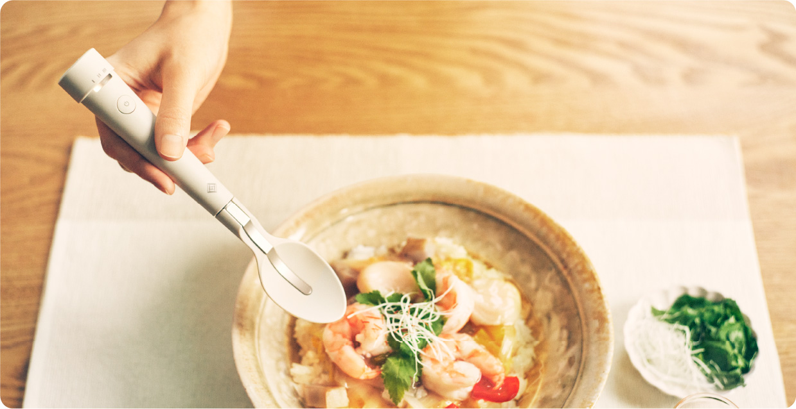

◾️そしてもう1つが、新しいタイプの布団乾燥機「フェーン」です。
布団乾燥機って、これまでは大きい本体にホースが付いていて、布団の中にマットを敷いて…と、
出すのも片付けるのも結構面倒なイメージですが、このFOEHNは、
ホースもマットも一切なく、長さ30センチくらい、太さの直径5センチのスティック1本を
布団に挿し込むだけという商品です。
ちょっと太めのヘアアイロンか、一回り大きいペンラくらいの大きさ。
重さも約420グラムと、一般的な500ミリリットルのペットボトルより軽いです。
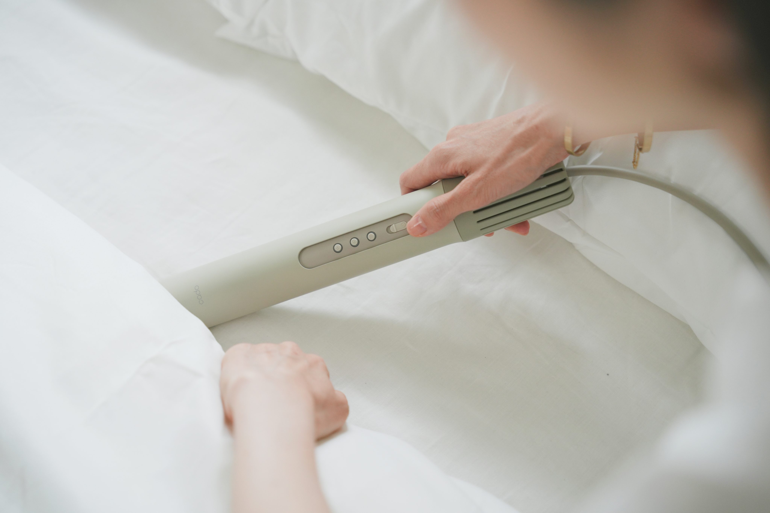
そんなスティックをそのまま布団の間に差し込むだけで、
シングルだけでなくダブルサイズの布団の隅々まで温風を行き渡らせるというアイテムです。
また、布団乾燥機として初めてオゾンによる消臭・除菌機能を搭載しているのも特徴です。
お値段は2万円前後。今は夏ですが冬の冷たい布団に入る瞬間が苦手な人など重宝しそう。
アタッチメントをつけて靴の乾燥などにも使えます

